*ALLEGATO 1*

Il/La sottoscritto/a: Cognome

Nome

Luogo di nascita Stato estero di nascita Data di nascita

Codice fiscale

Città di residenza Indirizzo di residenza Indirizzo e-mail e telefono

Posta elettronica certificata (PEC)

Al Magnifico Rettore

dell’Università Telematica “Leonardo da Vinci” Piazza San Rocco, 2

66010 Torrevecchia Teatina (CH)

Recapito cui indirizzare comunicazioni relative all’Avviso, se diverso dalla residenza Indirizzo



Prov.

Via

e-mail

C.A.P.

n. tel.

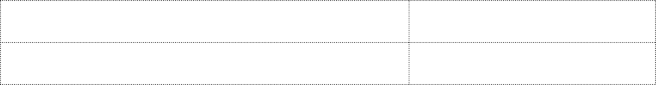

Via

n.

c.a.p.

Città

chiede

di essere ammess… a alla selezione pubblica, per titoli e colloquio, per l’assegnazione di n. 1 incarico per insegnamento vacante “Pedagogia Speciale (SSD: M-PED/03 - Didattica e Pedagogia Speciale) – 9 CFU presso l’Università telematica “Leonardo da Vinci” – rif: D.R. 45 del 3.12.2020.

A tal fine **dichiara**, ai sensi e per gli effetti di cui agli artt. 46 e 47 del D.P.R. n. 445/2000 e sotto la propria personale responsabilità, consapevole delle responsabilità penali cui può andare incontro in caso di dichiarazioni non veritiere, di formazione o uso di atti falsi, come richiamate dall’art. 76 del

D.P.R. n. 445/2000:

1. di essere in possesso della cittadinanza: ;
2. di essere iscritto nelle liste elettorali del Comune di… ;
3. di essere in possesso del seguente titolo di studio: ;
4. di essere in possesso del titolo di dottore di ricerca: ;
5. di essere in possesso dei requisiti richiesti per il contratto riportati nell’Avviso;
6. di non aver riportato condanne penali che comportino l' interdizione dai pubblici uffici;
7. di autorizzare l’Università telematica “Leonardo da Vinci”, ai sensi del Regolamento U.E. n. 679/2016, del decreto legislativo 30 giugno 2003, n. 196 e della vigente normativa in materia di protezione dei dati personali, ad utilizzare i dati personali contenuti nella domanda ai soli fini dell’espletamento delle attività connesse all’avviso pubblico;
8. di autorizzare l’Università telematica “Leonardo da Vinci” all’eventuale accertamento, presso i competenti uffici, della veridicità delle dichiarazioni sostitutive di certificazione e dell’atto notorio rilasciate ai fini della partecipazione alla presente selezione;
9. di voler ricevere le eventuali comunicazioni relative all’avviso pubblico al seguente indirizzo di posta elettronica ;

Il/ La sottoscritto/a **dichiara** inoltre di allegare alla presente domanda:

* + La fotocopia fronte/retro non autenticata di un documento di identità in corso di validità;
  + Curriculum Vitae secondo il modello “formato europeo” nel quale siano indicati:
    - Elenco titoli culturali e professionali;
    - Esperienze scientifiche maturate nell’ultimo triennio;
  + Copia della richiesta di *nulla osta* presentata all’amministrazione di provenienza (se dipendente);
  + Elenco e copia delle pubblicazioni ritenute utile alla selezione (anche in formato digitale, in caso di trasmissione via PEC).

Data …………………………………. FIRMA

Luogo e data …………………………………………….

Firma

………………………………………..